Граждане новых регионов России получили

первые ежемесячные денежные выплаты

24 марта 2023 года
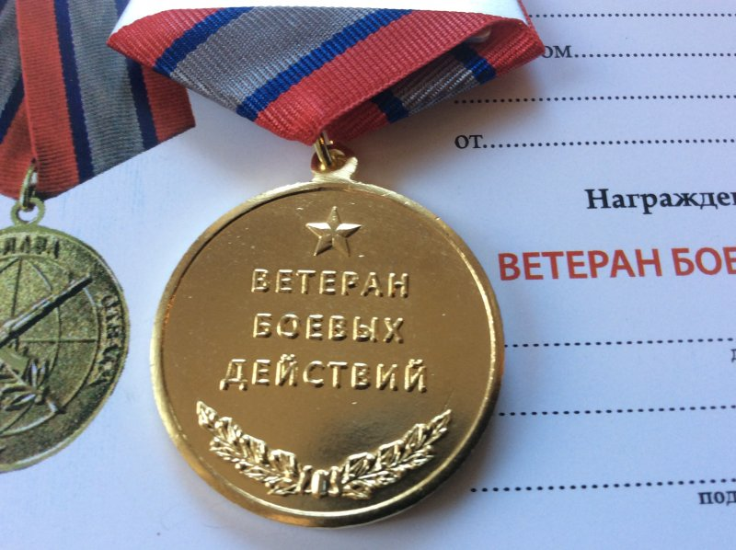
Филиал № 9 Отделения Социального фонда России по г. Москве и Московской области информирует граждан, что Социальный фонд перечислил жителям новых субъектов первые ежемесячные денежные выплаты (ЕДВ), оформленные по российскому законодательству. За первые недели, прошедшие после вступления в силу законов об интеграции новых субъектов в российскую систему социального обеспечения, выплаты были назначены почти 12 тыс. граждан новых территорий. По действующим правилам ЕДВ предоставляется людям с инвалидностью, ветеранам Великой Отечественной войны и боевых действий, их семьям, и некоторым другим гражданам с правом на федеральные меры поддержки. Социальный фонд перечислил таким льготникам в новых регионах выплаты на сумму 18 млн. рублей. С учетом того, что по российскому законодательству ЕДВ для граждан с инвалидностью назначается проактивно, такой же подход был применен и в новых регионах Российской Федерации. Большинству граждан ежемесячные денежные выплаты были установлены проактивно по ранее собранным Социальным фондом данным. Обращаем внимание, что жителям новых субъектов ежемесячная денежная выплата назначается при подтверждении постоянного проживания на территории ДНР, ЛНР, Херсонской и Запорожской областей на 1 марта 2023 года или на 30 сентября 2022 года (дату принятия субъектов в состав РФ). Право на ЕДВ имеют также те, кто был постоянно зарегистрирован в ДНР и ЛНР в период с 11 мая 2014 года по 29 сентября 2022 года, а в Херсонской и Запорожской областях – в период с 24 февраля по 29 сентября 2022 года, но переехал в течение этого времени в другие регионы России. ЕДВ в новых субъектах назначается на основании заявления и сведений, подтверждающих право на выплату, в том числе сведений об инвалидности. Статус инвалида боевых действий и ветерана боевых действий требует дополнительного подтверждения. Для этого следует обратиться с документами в региональную межведомственную комиссию. Получив ее заключение, нужно передать его вместе с заявлением о назначении ЕДВ в отделение Социального фонда. Директор Филиала Людмила Тарасова отметила, что «у всех получателей ежемесячной денежной выплаты есть право на набор социальных услуг. Он включает в себя льготные лекарства, санаторное лечение и бесплатный проезд на пригородных электричках. Граждане могут выбирать – получать полный размер ЕДВ или получать часть ЕДВ денежными средствами, а часть – в виде набора социальных услуг». До конца 2023 года жители Донецкой и Луганской народных республик, Херсонской и Запорожской областей получают денежный эквивалент набора социальных услуг в составе ЕДВ. На будущий год и в новых регионах можно будет выбрать – продолжить получать денежный эквивалент набора социальных услуг или получать непосредственно услуги. Для оформления услуг нужно подать заявление в Социальный фонд до 1 октября 2023 года. Обращаться за мерами поддержки жители новых территорий могут в региональные отделения Социального фонда России, а также в МФЦ. Выплаты можно оформить и по месту пребывания в любом регионе России. Право на выплаты имеют все, кто подтвердил факт проживания в ДНР, ЛНР, в Запорожской и Херсонской областях.

